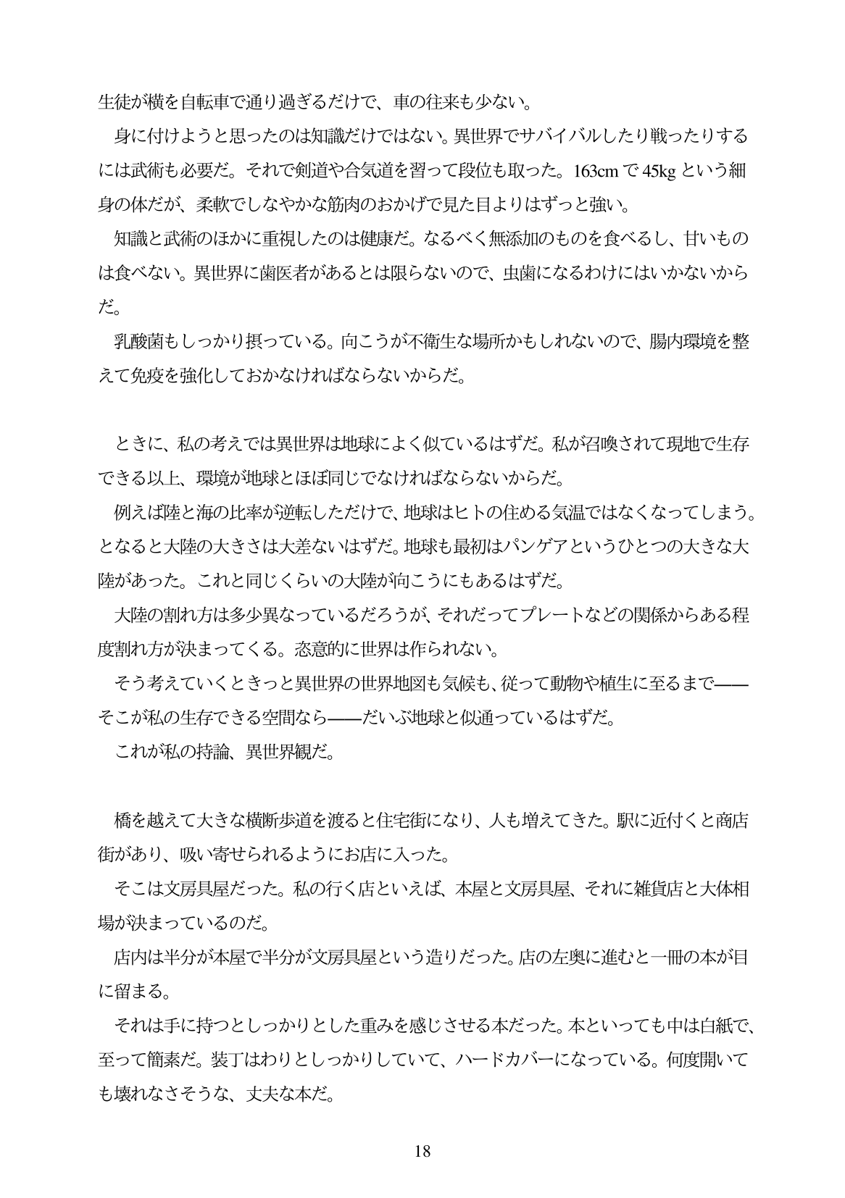

生

主徒が横を自転車で通り過ぎるだけで、車の往来も少ない。 身に付けようと思ったのは知識だけではない。異世界でサバイバルしたり戦ったりする には武術も必要だ。それで剣道や合気道を習って段位も取った。163cmで45kgという細 身の体だが、柔軟でしなやかな筋肉のおかげで見た目よりはずつと強い。 知識と武術のほかに重視したのは健康だ。なるベく無添加のものを食べるし、甘いもの は食べない。異世界に歯医者があるとは限らないので、虫歯になるわけにはいかないから だ。 乳酸菌もしっかり摂っている。向こうが不衛生な場所かもしれないので、腸内環境を整 えて免疫を強化しておかなければならないからだ。

ときに、私の考えでは異世界は地球によく似ているはずだ。私が召喚されて現地で生存 できる以上、環境が地球とほぼ同じでなければならないからだ。 例えば陸と海の比率が逆転しただけで、地球はヒトの住める気温ではなくなってしまう。 となると大陸の大きさは大差ないはずだ。地球も最初はパンゲアというひとつの大きな大 陸があった。これと同じくらいの大陸が向こうにもあるはずだ。 大陸の割れ方は多少異なっているだろうが、それだってプレートなどの関係からある程 度割れ方が決まってくる。恋意的に世界は作られない。 そう考えていくときっと異世界の世界地図も気候も、従って動物や植生に至るまでー そこが私の生存できる空間ならーだいぶ地球と似通っているはずだ。 これが私の持論、異世界観だ。

橋を越えて大きな横断歩道を渡ると住宅街になり、人も増えてきた。駅に近付くと商店 街があり、吸い寄せられるようにお店に入った。

そこは文房具屋だった。私の行く店といえば、本屋と文房具屋、それに雑貨店と大体相 場が決まっているのだ。

店内は半分が本屋で半分が文房具屋という造りだった。店の左奥に進むと一冊の本が目 に留まる。

それは手に持つとしっかりとした重みを感じさせる本だった。本といっても中は白紙で、 至って簡素だ。装丁はわりとしっかりしていて、ハードカバーになっている。何度開いて も壊れなさそうな、丈夫な本だ。

18